Archivo de parámetros en el servidor: Q4SServerConfig.txt

DEFAULT_TCP_PORT = 27015 #Puerto TCP para conexión al cliente

DEFAULT_UDP_PORT = 27016 #Puerto UDP para conexión al cliente

TIME_BETWEEN_PINGS = 200 #Tiempo de espera entre envío de pings

TIME_START_CALC = 2000 #Tiempo de espera para el inicio del cálculo

TIME_END_APP = 10000 #Tiempo antes de que se cierre la aplicación despúes del final de la ejecución

AGENT_IP = 127.0.0.1 # Ip del agente

AGENT_PORT = 27017 # Puerto para el envío de comandos al agente

MAX_LATENCY = 4 # Parámetro máximo de la latencia

MAX_JITTER = 0.01 # Parámetro máximo del jitter

#SHOW_RECEIVED_PING_INFO = true # Debug Info

#SHOW_MEASURE_INFO = true # Debug Info

#SHOW_SOCKET_RECEIVED_INFO = true # Debug Info

Secuenciade ejecución de la demo.

1. Lanzamos el Agente.

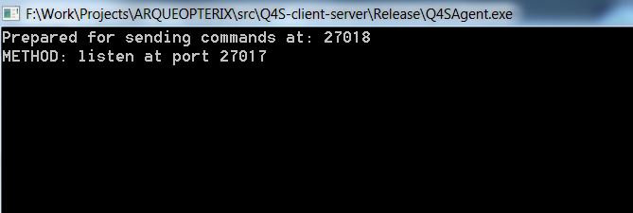

1. Lanzamiento del Servidor Q4S.

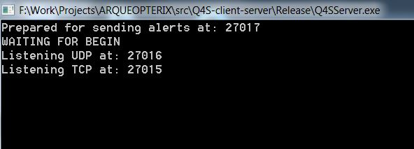

1. Lanzamiento del cliente.

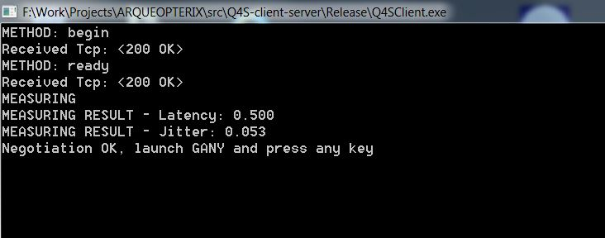

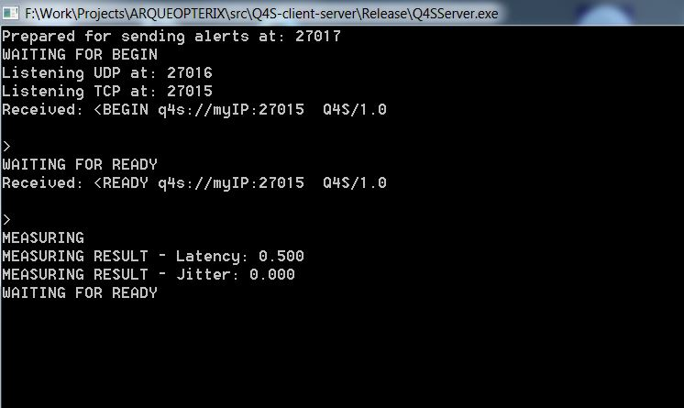

1. Lanzamiento Servidor GAnyWhere
2. Lanzamiento Cliente GAnyWhere
3. Pulsar tecla en Cliente
4. Se generan alertas en el sevidor que son enviadas al actuador

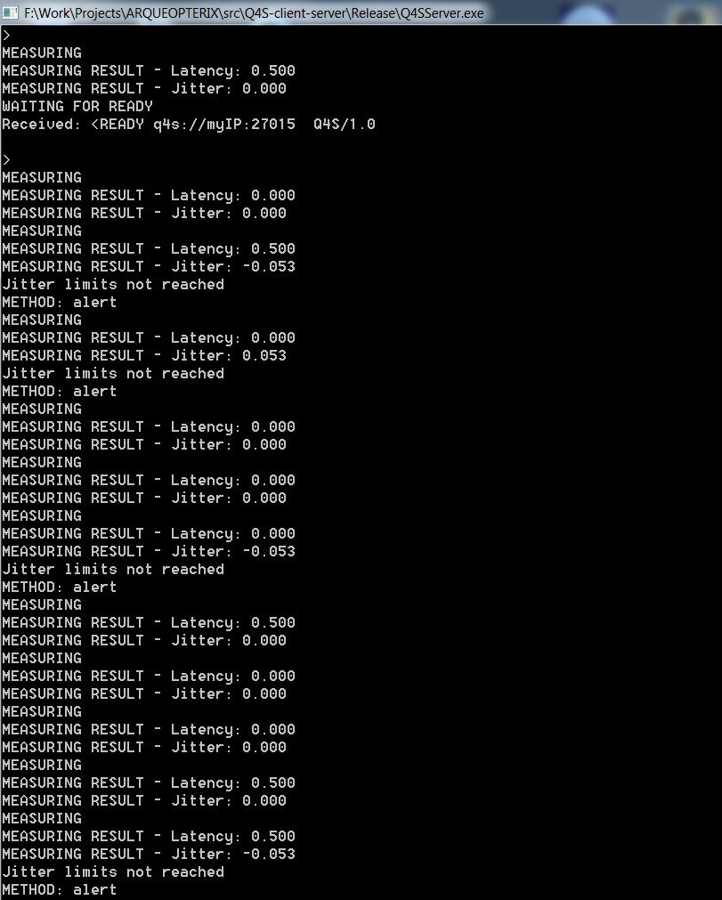

1. El actuador recibe estar alertas y manda comandos al servidor de GAnyWhere para bajar el bitrate

